Pilze – Genuss ohne Aufwand
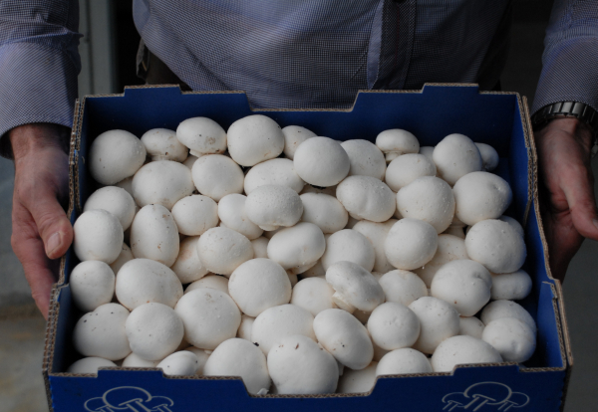
(GMH/BDC) Kochbücher und Kochsendungen haben Konjunktur. Gleichzeitig wird immer weniger zuhause gekocht. Die Zeit fehlt einfach, seufzen Viele und verzichten so auf ein Stück Lebensqualität und Kultur. Dabei muss Selber-Kochen gar nicht aufwendig sein. Wer beispielsweise auf frische Pilze setzt, ist im Handumdrehen mit der Vorbereitung fertig. Denn Pilze kommen frisch, gesund und sauber in den Handel. Putzen ist bei ihnen – fast – unnötig.
Bildnachweis: GMH/BDC

Bildunterschrift: Speisepilze kommen frisch, gesund und sauber in den Handel. Dadurch entfällt ein aufwendiges Putzen und die Pilze sind im Handumdrehen zubereitet.
Bilddaten in höherer Auflösung unter:
http://www.gruenes-medienhaus.de/download/2011/05/GMH_2011_18_01.jpg

In zwei kleinen Schritten sind Pilze fertig zum Zubereiten:
1. Die Stiel-Enden frisch anschneiden. Die Substratkrümelchen, die eventuell am Grunde kleben, werden dabei gleich mit entfernt.
2. Substratkrümelchen, die manchmal auf dem Hut sitzen, mit einem Tuch oder weichem Pinsel abwischen.
Das ist schon alles. Auf das Waschen darf man getrost verzichten. Das Substrat, auf dem Champignon, Shiitake und Austernpilze wachsen, ist steril. Also müssen auch keine Keime abgespült werden, wie das bei Gemüse, das in normaler Erde wächst, der Fall sein könnte. Wer trotzdem waschen möchte, spült die Pilze nur ganz kurz ab. Sie saugen sich sonst voll und werden wässrig.
Weil Pilze druckempfindlich sind, ernten die Mitarbeiter der Pilzanbauer sie behutsam mit der Hand. Makellos wandern sie dann in die Packungen. Festes Fleisch und die fleckenlose Oberfläche in sauberem Weiß, sanftem Beige oder Braun sprechen für erstklassige Qualität. Bei großen Champignons mit bereits geöffneten Hüten kann sich auch das dunkle Braun des Sporenpulvers mit in die Farbpalette mischen. Die Qualität der Pilze mindert das nicht. Auch Shiitake und Austernpilze entlassen Sporen in die Welt. Bei ihnen ist das Pulver aber hell gefärbt und daher weniger auffällig.
Meist werden Pilze in folienumhüllten Schälchen von 250 bis 500 g verkauft. Sie sind darin gut geschützt und überstehen auch den Transport nach Hause ohne Beeinträchtigungen. Manchmal werden Pilze auch lose angeboten. Die Köpfe sind aber sehr druckempfindlich. Bei unsachgemäßer Behandlung leiden sie, die Qualität nimmt ab und der Putzaufwand wird entsprechend größer.
Das anschließende Braten und Schmoren dauert nur wenige Minuten. Kleine Pilze wandern gleich so in Pfanne oder Topf. Die anderen werden je nach Größe und Rezept halbiert, geviertelt oder in Scheiben geschnitten. Dabei kann der Eierschneider gute Dienste leisten. Er teilt Champignons in dünne, gleichmäßige Scheiben, die sogar roh gegessen werden dürfen, beispielsweise als aromatische Bestandteile im Frühlingssalat oder als köstliche Vorspeise mariniert mit einer Schmand-Joghurt-Sauce.
Grundsätzlich sollten Pilze immer so frisch wie möglich verarbeitet werden. Wer sie aufbewahren will, bringt sie im Gemüsefach des Kühlschranks unter oder stellt sie an einen kühlen, dunklen und trockenen Ort. Die Folie wird dabei nicht entfernt, denn anders als normale Haushaltsfolien besitzt sie Mikroporen und lässt die Pilze atmen. So kann Verdunstungsfeuchtigkeit entweichen und die Pilze bleiben appetitlich. Spätestens nach drei Tagen sollten sie aber auf dem Teller landen.
Weitere Informationen zu Speisepilzen finden Sie auch auf der Website www.gesunde-pilze.de.

